ФГАОУ ВО «КФУ им. В.И. Вернадского»
Физико-технический институт (структурное подразделение)

Кафедра компьютерной инженерии и моделирования

Лабораторная работа №4

«СИСТЕМАТИЧЕСКИЙ КОД»

по дисциплине «Теория информации и кодирования»

Выполнил:
студент 3 курса
группы ПИ-б-о-232(2)
Скибинский Дмитрий Константинович

Проверил:
доцент кафедры компьютерной
инженерии и моделирования
Филиппов Д. М.

Симферополь, 2025
Цель: построить помехоустойчивый систематический код, позволяющий обнаруживать и исправлять все однократные ошибки.
Ход работы
Техническое задание: источник информации вырабатывает сообщения, содержащие k информационных разрядов. Значения разрядов генерируются в двоичной системе счисления счетчиком случайных чисел. Необходимо: 1. разработать программное обеспечение для передатчика, которое будет строить систематический код с заданной исправляющей способностью; 2. разработать программное обеспечение на приемной стороне, позволяющее корректировать принятую ошибочную кодовую комбинацию; 3. провести комплекс численных экспериментов, в ходе которых на передающей стороне построить систематический код с заданной исправляющей способностью, сгенерировать ошибочный систематический код, на приемной стороне вычислить позицию ошибки и скорректировать принятую кодовую комбинацию.
Вариант 9: k=53
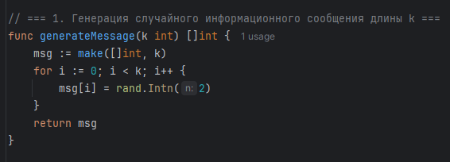
а) сгенерировать случайным образом информационную кодовую комбинацию, состоящую из k разрядов, на передающей стороне;
Функция принимает на вход число k – число разрядов информационного сообщения и генерирует случайным образом информационное сообщение используя 0 и 1.
б) построить для информационной кодовой комбинации на передающей стороне систематический код, позволяющий обнаруживать и исправлять все однократные ошибки;
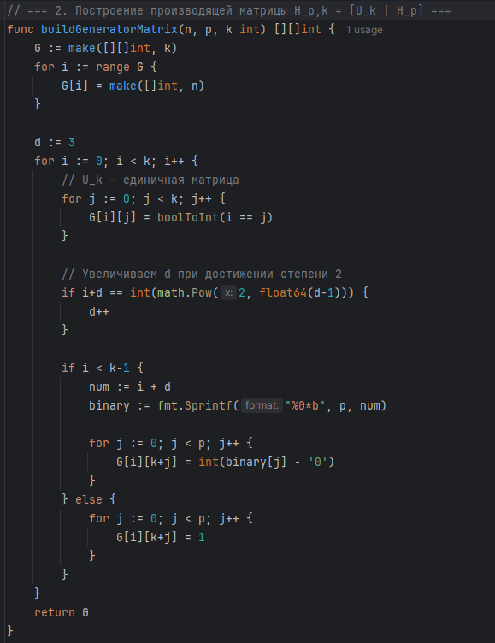
Шаг 1. Построение производящей матрицы
В функции для начала строится U_{k} – единичная матрица, а далее строится проверочная часть производящей матрицы H_{p}. Значения (в данном случае обозначающие проверочные биты) заполняются следующими принципами:
- Каждый проверочный бит соответствует определенной комбинации информационных битов.
- Проверочные биты генерируются путем представления позиций в двоичном виде.
- В зависимости от инициализации и нарастания переменной d, проверочные биты будут различаться на разных строках.
Метод расчёта проверочных битов был произведен как в методическом пособии. Значение p получается путем преобразования суммы номера строки матрицы i и значения d, которое по умолчанию равно 3, в двоичный формат. Условие увеличения d проверяет достигло ли выражение i+d значения, равного степени двойки.

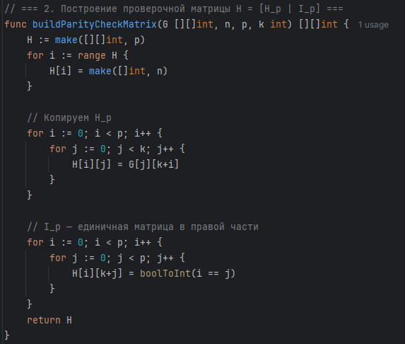
Шаг 2. Построим проверочную матрицу H
Матрица H состоит из двух частей – транспонированной матрицей H_{p} и единичной матрицей.
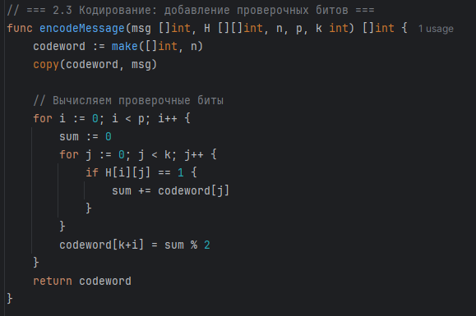
Шаг 3. Добавим проверочные биты
Для построения проверочных битов необходимо сначала взять нашу информационную кодовую комбинацию и добавить в конец массива p нулей, массив назовем codeword. После этого сделать цикл, который будет поочередно брать строку из матрицы H и бежать по элементам. Сделаем счетчик sum. Если H[i][j] равно единицы, то необходимо обратится к массиву codeword и добавить его содержимое элемента j в счетчик. Остаток суммы от деления на 2 и будет значить проверочный бит. Проверочные биты будут вычисляться по одному за строчку матрицы H. За каждую итерацию codeword может изменятся в зависимости от вычислений.
в-г) передать проверочную матрицу с выходы программного обеспечения на передающей стороне на вход программного обеспечения приемной стороны; передать систематический код от передатчика к приемнику, сгенерировав случайным образом однократную ошибку в любом разряде систематического кода;
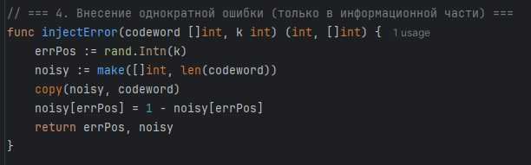
Вынесем проверочную матрицу и систематический код в общую функцию, которая манипулирует передатчиком и приемником. Сгенерируем ошибку в информационной части систематического кода
Инвертируем один случайный бит в сообщение с кодом.

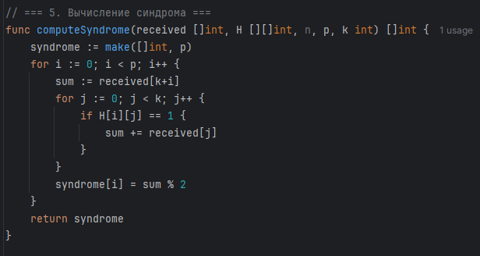
д) при помощи программного обеспечения на приемной стороне определить синдром ошибки принятого систематического кода;

В функции мы оперируем с матрицей H и c полученным сообщением. Для того чтобы вычислить синдром мы сначала должны назначить счетчик sum равным контрактному проверочному биту. Далее будем смотреть лишь на информационную часть матрицы H и в случае, если элемент матрицы H равен единице, добавлять соответствующий элемент полученного сообщения. Элемент синдрома будет вычислен как остаток суммы элементов результирующего сообщения (sum), деленный на 2.
е) с использованием проверочной матрицы на приемной стороне по синдрому ошибки определить позицию ошибки и откорректировать систематический код

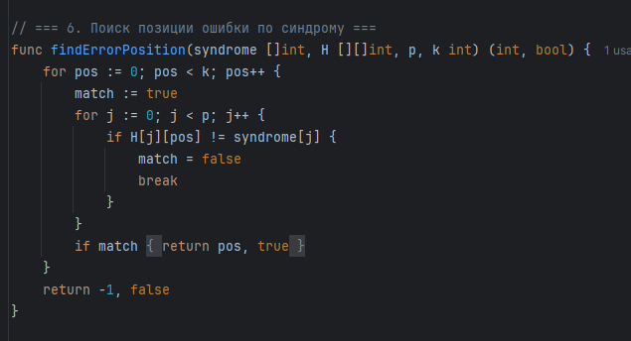
Функция поиска ошибки проверяет информационные столбики матрицы H на полное совпадение с синдромом последовательно проверяя каждый элемент. По завершению работы функции, мы получаем значение позиции ошибки.
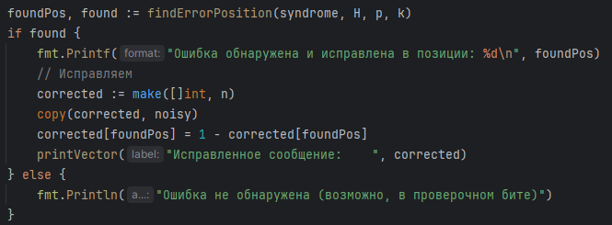
В общей функции в случае нахождения ошибки инвертируем бит, формируя исправленную информационную последовательность.
Сделаем общую функцию с последовательным запуском каждой функции и проведем 6 экспериментов:

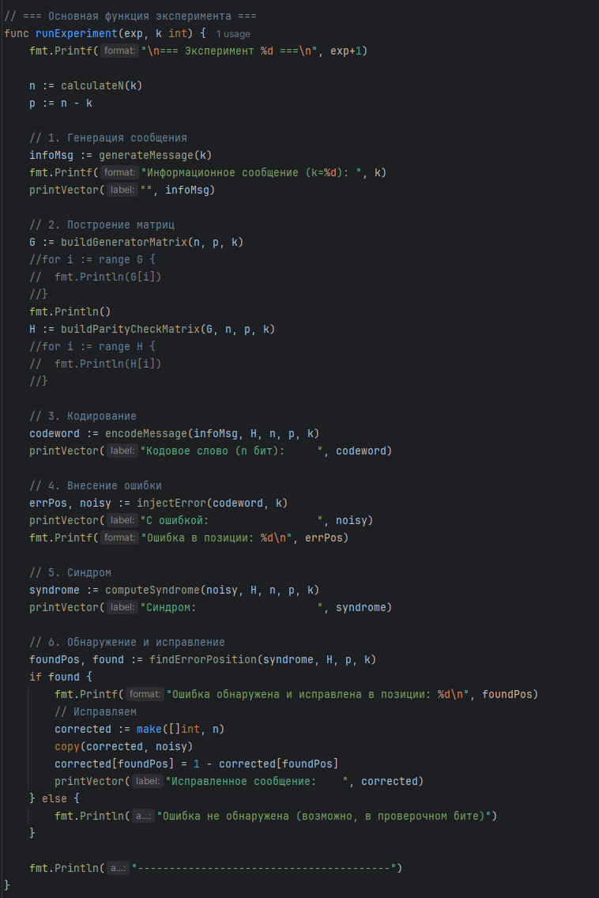

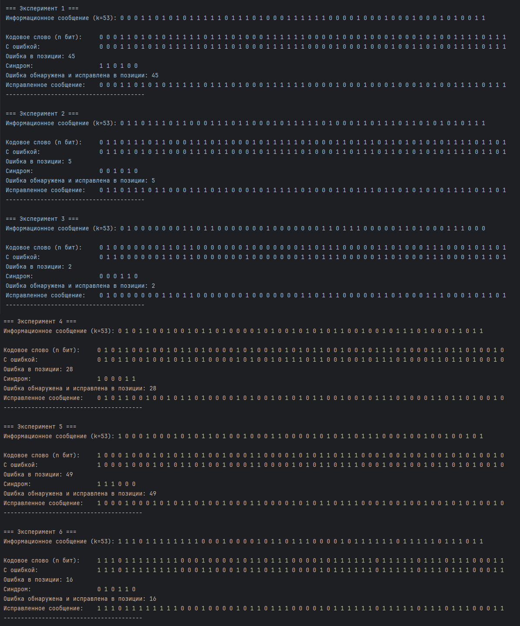
Вывод: В ходе лабораторной работы была реализована система кодирования, основанная на методах обнаружения и исправления ошибок, использующих производящие и проверочные матрицы. Была рассмотрена генерация проверочных битов с использованием сумм по модулю 2, что позволило обеспечить надежность передаваемых данных. Реализованный алгоритм продемонстрировал эффективность в вычислении контрольных битов и их роли в корректировке ошибок, что является важным аспектом в теории информации и цифровой коммуникации.

